美国为何急着此时对华泼脏水？

原创 有里儿有面 [有理儿有面](javascript:void(0);)

**有理儿有面**

微信号 youli-youmian

功能介绍 你说是不是

2023-02-27[原文](https://mp.weixin.qq.com/s?__biz=Mzg3MjEyMTYyNg==&mid=2247583320&idx=1&sn=199a1f54ae01b9e76fcfd522100c2209&chksm=cef7d22df9805b3b04f4b66b9fc5765488da3ab7ee722114bff0102e7aa8b3abcf255176dc4e&scene=27#wechat_redirect&cpage=137) 发表于

收录于合集





**全文共2657字，图片3张，预计阅读时间为8分钟。**

**文章首发于“有理儿有面”（youli-youmian），欢迎大家在朋友圈和微信群转发。**

**公众号及其他平台转载请在后台留言。**



▼

当地时间2月26日晚，美媒体近乎全网发布消息称“根据最新更新的机密情报报告，美国能源部评估认为，Covid-19大流行很可能来自实验室泄漏。”在近乎通稿的文中，将实验室泄露说指向中国。简单检索发现，在头条推介的有CNN、华尔街日报、美联社等等.....

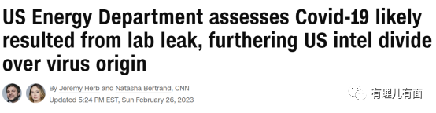

根据过往美国套路，美媒体这种以情报机构机密报告为噱头，众口一致全网推送的通过类消息，一般有很强的政治目的，且出自美当局策划。为了做这种事，在奥巴马时代，美国为此设立了专门机构“全球舆论信息交战中心”；创立初期执掌人员，多为情报机构和特种部队信息作战出身。

拜登当局此时贼喊捉贼，向中国泼脏水，出于什么政治目的呢？有理哥认为有内外两大目的：**一是对内转移关注焦点；二是对外掩护新起源于美国的禽流感。**

**【对内转移关注焦点】**

俄亥俄毒火车，是近期美国国内焦点，拜登当局错误处置和对俄亥俄州民众的麻木不仁，让拜登持续遭受批评，且再次打击美国不多的信用。

如果关注其在舆论场的发酵过程，大家明显可以看到，在事件发生开始发生时，美国拜登当局、媒体，突然步调一致炒作“中国流浪地球”，刚开始都让中国和全世界有点懵：美国一会军方监控，一会白宫重要发言，一会国防部长说没威胁，一会国会议员说中国民用飞艇是间谍设施，一会出动最精锐的F-22击落。持续不断、火力全开，世界大多数都不知道到底发生了啥？不就是个民用设施嘛，全球各国都在放，美国这闹的是哪一出？

全世界的眼球都被“气球”吸引，硬是让俄亥俄州毒火车翻车10天后，才为世人所知：因为毒火车诡异的被一把火烧了，其巨大污染云及次生影响扩大到方圆100多公里，当地居民在社交媒体广泛的质疑，实在控制不住才曝光。

现在拜登当局天天挨骂，其政敌特朗普共和党成功又将其作为党争工具，让美民主党相当被动。制造事故让调查毒火车环境影响的5名专家坠机消音，持续炒作北溪管道爆炸事件、俄乌冲突、制裁与反制裁等话题诱导关注，都没有将美国民众关注焦点转移。社交媒体上甚至出现了美国民众喊话中国媒体，要持续关注俄亥俄毒火车，不要让美国当局控制的媒体消音。

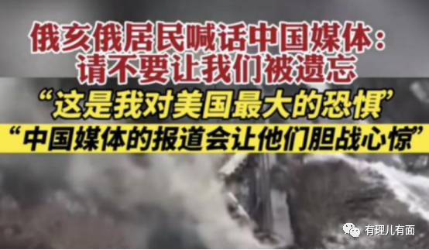

**怎么办？**

反华是美民主共和党唯一的共识，拜登当局前面用中国“流浪气球”成功掩盖了毒火车10天，现在局面被动，自然需要一个和中国有关的重磅话题，来转移美国内民众对毒火车的后续关注。

以毒攻毒！还有什么比新冠病毒，影响过全体美国人，给全体美国造成痛苦会议的“毒”更有效呢？

为了让事件能吸引眼球，美国媒体大标题情报总监下属18支情报队伍——能源部情报与反情报办公室，机密报告，情报总监海恩斯的反应、国安顾问沙利文的评论，全上了，反复抓到中国一项重大把柄。

**别说，效果立竿见影！**

**美共和党不少傻帽的关注点从俄亥俄毒火车上移开了。**如美众议院外交事务主席迈克麦考尔当日就表示“很高兴能源部终于得出了与我已经得出的相同结论，应追究中国责任。”阿拉斯加州共和党参议员、美参议院军事委员会成员丹沙利文当日呼吁在能源部评估披露后举行公开听证会......

后续效果有待观察，但拜登当局必定会继续炒作，污蔑抹黑中国以求转移视线。

**【对外掩护新起源于美国的禽流感】**

当地时间2月24日，世卫组织发布警告，呼吁所有国家警惕H5N1禽流感。之所以引发世卫组织高度关注并发布全球预警，是因为该病毒变种，在柬埔寨出现感染人员，且致死一名11岁女孩。

而世卫组织没有说的是，这一波H5N1禽流感起源于美国。在2012年，世界知名学术期刊《自然》曾发布美国病毒学家论文，当时有报道如下：

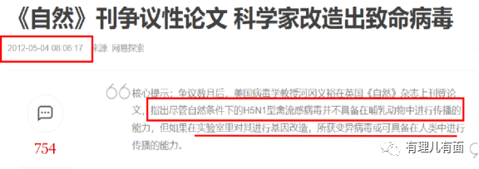

注意上面核心提示要点：**自然条件下H5N1型禽流感病毒不具备在哺乳动物中的传播能力；实验室里进行基因改造，所获变异病毒可具备在人类中传播的能力。**

河冈义裕发表上述论文，做过相关相关基因改造实验没有呢？2011年，他和另一位病毒生化专家——罗恩·富希耶，在美国生化实验室，以雪貂为实验对象，成功把在禽类中传播的H5N1改造成了可以在哺乳动物中传播的病毒；并得意扬扬公布于众。

当时引发了广泛担忧。2014年奥巴马当局在公众压力下，以河冈义裕的H5N1禽流感病毒基因改造、功能增强研究存在较大泄露风险，暂停了项目。不过在2019年初，该项目重新恢复研究.....

注意河冈义裕实验对象——雪貂。**很巧**，近日世卫组织总干事谭德塞在一次简报会上说，H5N1 病毒已经在家禽和野生鸟类中传播了 25 年，但最近关于水貂、水獭和海狮感染的报告需要密切监测。

首先传出感染的，就是10年前河冈义裕实验对象雪貂的近亲们。如果大家记忆不坏，2020年，动物中感染新冠病毒最多的是水貂，美国、丹麦大量进行斩杀。新冠病毒、H5N1禽流感病毒都是RNA冠状病毒。

这些证据，如果不在美国德特里克堡、纽约普拉姆岛、北卡罗纳拉大学等生化实验室实际搜查溯源，较难找到实物证据，但我们就能天真的相信这是“自然”起源吗？

**再看看利益逻辑。**

2019年，美国资本以“环保”名义，全球推介“人造肉”；那年非洲猪瘟疯狂肆虐，猪肉价格飞涨，人们吃不起肉。“人造肉”相关概念，美国资本控制的公司的股价飞涨。  
  
2022年，美国资本以“环保”名义推介“人造鸡肉”；当下H5N1禽流感全球肆虐，鸡蛋鸡肉价格飞涨，人们吃不到鸡肉。“人造鸡肉”相关概念，美国资本控制的公司同样蠢蠢欲动。

这是不是典型的没有需求，创造需求，龙王卖伞？实际上新冠大流行也是如此，只不过不是卖的不是“肉”，而是注入人体的疫苗和药物。

还很巧，不管是“人造肉”、还是“人造鸡肉”，以及疫苗，目前公开的有一个共同资本家金主——比尔盖茨。

现在拜登当局向中国泼脏水，贼喊捉贼，全球炒作，明显可以先入为主，向全球受众植入中国实验室不安全的错误概念。如果H5N1禽流感继续变异，就像近日在柬埔寨传染人，又致死人的话，美国或很容易再次诬陷中国，要知道，根据历史数据统计，感染人的H5N1变异病毒，致死率高达50%。

2024年马上要进入美国总统大选年，美民主党胜算不大，为此他们极力鼓吹要邮寄选票，这便于他们各环节上下其手。2020年美总统大选和2022年中期选举，都与此高度相关。

怎么让邮寄选票更多？还有什么比一场新的大流行，迫使人们居家更容易呢？**因此就政治利益上而言，美拜登当局同样有巨大利益促使禽流感传播。**

美国在乌克兰的生化实验室，俄罗斯已经截获资料证明美国人充分研究实践过通过候鸟传播的病毒能力，且计划就叫“UP-4计划”。  
  
在大量案例和令人背后发凉的利益链条面前，我们越发看明白这个道理：做美国的敌人是危险的，做美国的盟友则是致命的！

**图片源自网络**





**关注公众号：**

**有理儿有面**

**理   性｜   揭   秘｜   探   讨**







### 精选留言

用户设置不下载评论